報道関係者各位
2023年4月17日
アイ・ペアーズ株式会社

2023年5月3日（水・祝）公開の
Vシネクスト『暴太郎戦隊ドンブラザーズVSゼンカイジャー』で
アイ・ペアーズがリアルタイムモーションキャプチャーを担当
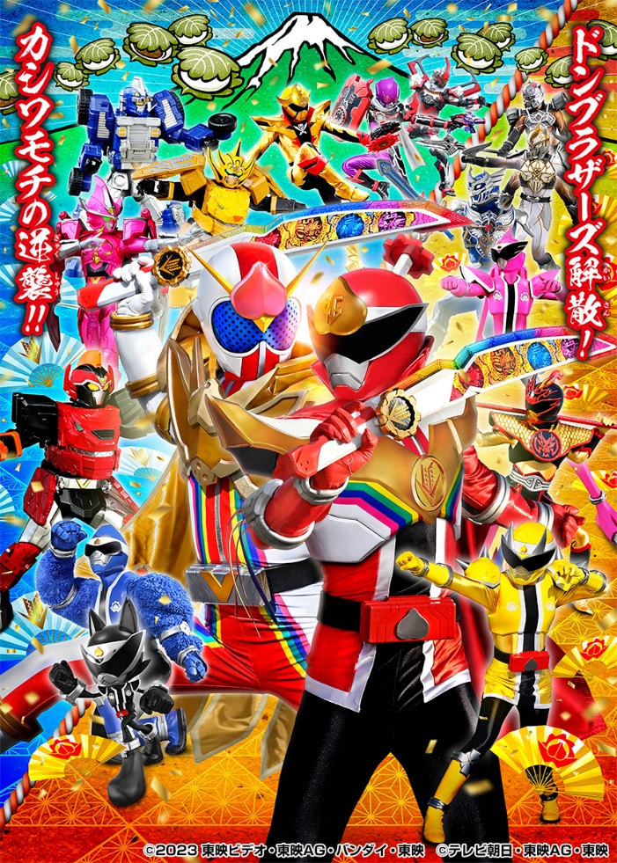

アイ・ペアーズ株式会社（本社：東京都新宿区、代表取締役社長：伊藤 衛）はこの度、イヌブラザー・キジブラザーのリアルタイムモーションキャプチャーを弊社が担当するスーパー戦隊シリーズ『暴太郎戦隊ドンブラザーズ』が、Vシネクスト『暴太郎戦隊ドンブラザーズVSゼンカイジャー』として2023年5月3日（水・祝）より、全国の映画館で期間限定上映されることをお知らせいたします。

■イヌブラザー・キジブラザーのリアルタイムモーションキャプチャーを担当
今作『暴太郎戦隊ドンブラザーズVSゼンカイジャー』でも、暴太郎戦隊ドンブラザーズのCGヒーロー「イヌブラザー」「キジブラザー」のリアルタイムモーションキャプチャーをTV放映に引き続き、弊社アイ・ペアーズが担当いたします。

アイ・ペアーズでは、モーションキャプチャーおよびCGキャラクターとの合成システムへのモーションデータ送出を担当しております。
ロケ現場では当社の熟練スタッフのリアルタイムオペレーションにより、モーションの収録から合成システムへのデータ送出を実写撮影の収録と同じペースで実現しております。
モーションキャプチャーシステムにはXsens『MVN Link』を採用。慣性センサー方式のため、収録に大がかりな準備が必要なく、また自由度も高いため、本作品のような屋外のロケ・アクションシーンなどの激しい動きに最適なシステムとなっております。

■アイ・ペアーズ モーションキャプチャー収録サービスページ
https://i-pairs.co.jp/service/mocap/

■アイ・ペアーズ モーションキャプチャープロモーションビデオ
https://youtu.be/P9LxjSJO8Jo

映画のスクリーンでも、可愛く！？かっこよく！？滑らかに動く2人にぜひ注目してください！

■『暴太郎戦隊ドンブラザーズVSゼンカイジャー』紹介
暴太郎戦隊ドンブラザーズと機界戦隊ゼンカイジャー、革新的な世界観をもった両作品が次元を越えた “縁”で結ばれるとき、いまだかつて見たことのないVSシリーズが誕生する！
「ゼンカイジャー編」「ドンブラザーズ編」「VS編」という三部構成、TVシリーズのその後を描くストーリー、新フォームの登場などファン垂涎の展開が詰め込まれている。魅力あふれる戦士たちが集結する“全力全開”のスーパー戦隊エンターテイメントに刮目せよ！！
さぁ～祭りだ祭りだぁ！

■『暴太郎戦隊ドンブラザーズVSゼンカイジャー』ストーリー
並行世界を巡る旅から駄菓子カフェ「カラフル」に帰ってきた介人たち。しかし、そこでは新たなカシワモチワルドと“柏餅王”となったゾックスが、ゼンカイトピアを支配していた!? またもや柏餅中毒だらけと化した世界を救うため、ゼンカイジャーの新たな戦いが始まる！
一方、ドンブラザーズの世界では、タロウが去って1年、お供の5人は充実したプライベートを送りつつ、ジロウをリーダーに戦いを続けていた。 そんな中、記憶が戻ったタロウが喫茶「どんぶら」を訪れる。復帰を祝福されるタロウだが、同時にメンバー全員から受けたのはドンブラザーズ脱退の相談だった…。それぞれの道を歩むことを決めた直後、再び現れた機界鬼がタロウに襲い掛かる！
2つの世界で勃発した事件が次元を超えた“縁”で結ばれたとき、2大スーパー戦隊の全力全開ミラクル･バトルが開幕する！

■『暴太郎戦隊ドンブラザーズVSゼンカイジャー』上映情報
2023年5月3日（水・祝）より、全国の映画館で期間限定上映いたします。
上映予定の映画館・スケジュールについては下記ページをご確認ください。
https://eigakan.org/theaterpage/schedule.php?t=donzenkai

■『暴太郎戦隊ドンブラザーズVSゼンカイジャー』公式サイト
https://www.toei-video.co.jp/vcinext-donzenkai/

今年のゴールデンウィーク＆こどもの日は、暴太郎戦隊ドンブラザーズと機界戦隊ゼンカイジャーという革新的世界観を持つ2つの作品が”縁”で結ばれる瞬間を映画館でお楽しみください！

■アイ・ペアーズ株式会社について
アイ・ペアーズは、最先端のマルチメディアコンテンツを一元提供する「デジタルコンテンツ特化型クリエイティブカンパニー」です。音楽・音声・映像制作や3DCG等、コンテンツ制作の豊富な実績に加え、既存サービスの多言語対応やサービス企画／システム開発にも対応。DX（デジタルトランスフォーメーション）に関する様々なお客様のニーズにお応えするプロフェッショナルサービスを、高品質かつリーズナブルな価格設定でご提供しています。
ホームページ：https://i-pairs.co.jp/
Twitter：https://twitter.com/ipairs

弊社リリース内容についてのお問い合わせは下記までお願いいたします。
--------------------
アイ・ペアーズ株式会社
担当：営業部 広報グループ
住所：〒169-0075 東京都新宿区高田馬場4-3-7 KSビルB1F
TEL：03-5937-6726（平日10時～18時）
E-Mail：pr@i-pairs.co.jp
URL：https://i-pairs.co.jp
--------------------

